#### 附件2

#### 意见反馈表

|  |  |  |  |
| --- | --- | --- | --- |
| 姓名/  单位 |  | 联系电话 |  |
| 序号 | 具体条款 | 意见或建议及理由 | |
| 1 |  |  | |
| 2 |  |  | |
| 3 |  |  | |
| 4 |  |  | |
| 5 |  |  | |
| 6 |  |  | |
| **对《南京市婴幼儿托育机构管理办法》实施情况的意见或建议** | | | |
|  | | | |

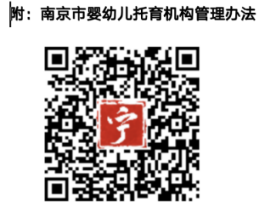

感谢您的参与，您的意见将作为后续立法后评估的重要参考！